Лабораторная работа №4
Технология изготовления поковки.
Цель работы: Изучить основные операции технологического процесса получения поковки из стали 20Х методом свободной ковки, произвести расчет кузнечной ковки и построить технологическую карту.
Ковка - это высокотемпературная обработка давлением различных металлов (железо, медь и ее сплавы, титан, алюминий и его сплавы), нагретых до ковочной температуры. Для каждого металла существует своя ковочная температура, зависящая от физических (температура плавления, кристаллизация) и химических (наличия легирующих элементов) свойств. Для железа температурный интервал 1250-800 °С для меди 1000-650 °С для гитана 1600-900 °С, для алюминиевых сплавов 480-400 °С.

Различают:
- ковка на молотах (пневматических, паровых и гидравлических)
- ручная ковка
- штамповка.
Изделия и полуфабрикаты, получаемые ковкой, называют поковкой.
При ковке в штампах металл ограничен со всех сторон стенками штампа. При деформации он приобретает внутреннюю форму штампа.
При свободной ковке (ручной и машинной) металл не ограничен совсем или же ограничен с одной стороны. При ручной ковке непосредственно на металл или на инструмент воздействуют кувалдой или молотом.
Свободную ковку применяют также для улучшения качества и структуры металла. При проковке металл упрочняется, завариваются так называемые несплошности и размельчаются крупные кристаллы, в результате чего структура становится мелкозернистой, приобретает волокнистое строение.
Машинную ковку выполняют на специальном оборудовании молотах с массой падающих частей oт 40 до 5000 кг или гидравлических прессах, развивающих усилия 2-200 MН (200-20000 тс), а также на ковочных машинах изготовляют поковки массой 100 т и более. Для манипулирования тяжёлыми заготовками при ковке используют подъёмные краны грузоподъёмностью до 350 т, кантователи и специальные манипуляторы.
Ковка является одним из самых экономичных способов получения заготовок деталей. В массовом и крупносерийном производстве преимущественное применение имеет ковка в штампах, а в мелкосерийном и единичном — свободная ковка.

Задание
Ступенчатый вал, изготовленный из стали 20Х, длиной L состоит из 4 участков соответствующих диаметрам $D_{1}$, $D_{2}$, $D_{3},$ $D_{4}$ и длинами $l_{1}$, $l_{2}$, $l_{3},$ $l_{4}$. Диаметры участков представлены в таблице 2. Длина каждого участка определяется удвоением соответствующего значения диаметра, т. е. $l_{i}$=2$D_{i}$

Пример расчёта
Исходные данные выбираем из таблицы 2 согласно своему варианту. Например: $D_{1}$=155 мм, $D_{2}$=50 мм, $D_{3}$=20 мм, $D_{4}$=125 мм.
Следовательно:
$l_{1}$=2*$D_{1}$= 2* 155 = 310 мм.
$l_{2}$= 2*D₂ = 2*50= 100 мм.
$l_{3}$= 2*D₃ ⁼ 2*20 = 40 мм
$l_{4}$= 2*$D_{4}$ = 2*125 = 250 мм
Общая длина вала: L_{дет} = 310 + 100 + 40+ 250 = 700 мм.
Вычерчиваем чертёж детали па миллиметровке.
Дальнейший расчет для удобства разбиваем на этапы.

1-й этап. Разработка по чертежу детали чертежа поковки.
Данная поковка относятся к типу поковок круглого сечения. Назначение основных и дополнительных припусков, а также допусков и напусков на поковку проводим согласно ГОСТ 7829-70.
Основные припуски и предельные отклонения на диаметры $D_{1}$, $D_{2}$, $D_{3}$, $D_{4}$, назначаем в зависимости от диаметра рассматриваемого сечения и общей длины (L_{дст}):
на диметр меньше или равном 100 мм, ∆= 7 ± 2 (мм),
на диаметр больше 100 мм, ∆ = 11 ± 3 (мм).
Диаметры отдельных ступеней вала с учетом основных припусков и предельных отклонений, мм :
$D_{1}$= (155+ 11) ±3= 166 ±3 (мм).
$D_{2}$ ⁼ (50 + 7) ±2 = 57± 2 (мм).
$D_{3}$⁼ (20 + 7) ±2 =27 ±2 (мм).
$D_{4}$⁼ (125 +11) ±3= 136 ± 3 (мм).

Назначим припуск и предельные отклонения на длину крайних уступов, средние уступы оставляем без изменения. Так как длины участков и два раза больше соответствующих диаметров, поэтому и припуск на длину участка в два раза больше припуска на диаметр. Припуск и предельные отклонения крайних участков составляют, мм :
первый участок, $l_{1}$= 310 мм: $δ_{1}$± 2*$∆_{1}$ = 2* (11 ± 3) = 22 ± 6 (мм)
четвёртый участок, 1₄ = 250 мм, $δ_{4}$ ± 2*$∆_{4}$ = 2*( 11 ±2) =22 ± 6 (мм).
Подсчитываем длину отдельных участков поковки $l_{i}$ и общую длину поковки $l_{пок}$:
$l_{1пок}$=(310+22) ± 6= 332 ± 6 (мм).
$l_{2пок}$=100 (мм). .
$l_{3пок}$=40 (мм).
$l_{4пок}$=( 250 + 22) ± 6 = 272 ± 6 (мм).
$L_{пок}$= $l_{1пок}$⁺$l_{2пок}$+$l_{3пок}$+$l_{4пок}$=(332 ± 6) + 100 + 40+ (272 ± 6) = 744±12(мм).
По найденным размерам вычерчиваем чертёж поковки на миллиметровке.

2-й этап. Определение объема и массы поковки.
Для подсчета объема поковки разбиваем ее на 4 части:

$V_{пок}$= $V_{1}$+$V_{2}$+$V_{3}$+$V_{4}$
где: $V_{1}$ - объем цилиндра длиной $l_{1}$= 33,2 см и $D_{1}$= 16,6 см;
V₂ - объем цилиндра длиной $l_{2}$ = 10,0 см и $D_{2}$= 5,7 см;
V₃ - объем цилиндра длиной 1₃ = 4,0 см и D₃ = 2,7 см;
V₄ - объем цилиндра длиной 1₄ = 27,2 см и D₄ = 13,6 см;
Объём поковки рассчитываем по номинальным размерам, выраженных в сантиметрах.

$V_{1}$=$\frac{π×D_{1}^{2}}{4}×l_{1}$=$\frac{3,14*{16,6}^{2}}{4}*33,2$=7182${см}^{3}$
$V_{2}$=$\frac{π×D_{2}^{2}}{4}×l_{2}$=$\frac{3,14*{5,7}^{2}}{4}*10$=255${см}^{3}$
$V_{3}$=$\frac{π×D_{3}^{2}}{4}×l_{3}$=$\frac{3,14*{2,7}^{2}}{4}*4$=23${см}^{3}$
$V_{3}$=$\frac{π×D_{4}^{2}}{4}×l_{4}$=$\frac{3,14*{13,6}^{2}}{4}*27,2$=3949${см}^{3}$

Объем всей поковки:
$V_{пок}$= 7182 + 255 + 23 + 3949 = 11409${см}^{3}$
Масса поковки:
$$M_{пок}=V_{пок}*ρ=\frac{11409*7,85}{1000}=89,6 кг$$
где $ρ=7,85 г/{см}^{3}$ - плотность стали.

3-й пап. Определение объема и массы исходной заготовки.
Объем исходной заготовки определяем по формуле:
$$V_{заг}=V_{пок}+V_{уг}+V_{об}$$
где: $V_{пок}$ - объём поковки определяемый по чертежу поковки.
$V_{уг}$ - объём потерь метала на угар при его нагреве,
$V_{об}$ - объём потерь металла при обрубке концов вала поковки.
Но сначала определим отходы $V_{об}$ получаемые при обрубке концов поковки, т.e. установим технологию изготовления детали. Если ковать вал из заготовки, отрубаемой от проката на одну поковку, то отходы появятся с обоих концов. Если ковать вал от куска проката, с последующей обрубкой его, то отход на обработку поковки будет с одного конца.
Примем вариант ковки вала из заготовки, отрубаемой на один вал. Объём отходов на обработку концов вала, ковку которого ведём под молотом, рассчитываем по формуле:
$V_{об}$=0,23*d³
Тогда объём отходов с отрубаемыми концами составит:
Для левого конца вала $V_{об}^{’}$ ⁼ 0,23*${16,6}^{3}$ = 1052${см}^{3}$
Для правого, конца вала $V_{об}^{’’}$ ⁼ 0,23*${13,6}^{3}$ = 519${см}^{3}$
$V_{об}$=$V_{об}^{’}$+$V_{об}^{’’}$=1052+578=1630 ${см}^{3}$
Причём, учитывая, что ковка проводится с одного нагрева, поэтому потери от угара составят не более 2% объёма заготовки. Массу заготовки принять за 100%, тогда объём металла, который требуется на угар, составит:
$V_{уг}$=$\frac{{(V}_{пок}+V_{об})*0,02}{1-0,02}=\frac{\left(11409+1630\right)*0,02}{0,98}$=266${см}^{3}$
Окончательный объём заготовки:
$V_{заг}=V_{пок}+V_{уг}+V_{об}$=11409+1630+266=13305 ${см}^{3}$
Масса исходной заготовки:
$$M_{заг}=\frac{13305*7,85}{1000}=104,5 кг$$
4-этап. Определение размеров заготовки.
Наибольший диаметр поковки 166 мм и площадь максимального сечения будет:
$$F_{пок max}=\frac{π×D^{2}}{4}=\frac{3,14*{16,6}^{2}}{4}=216,3{см}^{3}$$
Площадь поперечного сечения исходной заготовки должна быть:
$$F_{заг}=y*F_{пок max}=1,3*216,3=281,2{см}^{2}$$
где у коэффициент уковки, равный 1,1-1,3 для поковок из проката. Тогда для проката круглого сечения диаметр заготовки находим из равенства:
$$D_{заг}=2*\sqrt{\frac{F_{заг}}{π}}=2\sqrt{\frac{281,2}{3,14}}=18,9 см$$
Это соответствуют прокату с диаметром 190 мм, заготовку для поковки выбираем по ГОСТ 2590-88 «Прокат стальной горячекатаный круглый».
Длина заготовки (проката) определяется из соотношения:
$$L_{заг}=\frac{V_{заг}}{F_{заг}}=\frac{13305}{281.2}=47,3 см=473 мм$$
5-этап. Анализ расхода металла.
Проводим анализ расхода металла.
Коэффициент использования металла, учитывающий потери при изготовлении поковки.
η=$\frac{М_{пок}}{М_{заг}}*100\%$=$\frac{89,4}{104,2}*100\%$=85,8%
Коэффициент использования металла, учитывающий потери при механической обработке, определяется отношением:
КИМ=$\frac{М_{дет}}{М_{пок}}*100\%$
причем массу детали определяем, исходя из размеров, указанных на чертеже детали.
$$М_{дет}=ρ*V_{дет}=\frac{π}{4}*ρ_{i}\sum_{i=1}^{n}{\left(D_{i}^{2}*l\right)}=$$
$$=\frac{3.14}{4}*7,85*\left({15,5}^{2}*31+{12,5}^{2}*25+5^{2}*10+2^{2}*4\right)=71605,3 г=71,6 кг$$
КИМ=$\frac{71,6}{89,4}*100\%=80\%$

Помимо полученных коэффициентов использования металла пользуются величиной общего коэффициента использования металла, учитывающего все потери материала заготовки в процессе изготовления детали, включая потери в кузнечных, механических и вспомогательных цехах:
${КИМ}_{общ}$=$\frac{М_{дет}}{М_{пок}}*100\%$=$\frac{71,6}{104,2}*100\%=68,7\%$

Сравнивая между собой полученные величины КИМ и ${КИМ}_{общ}$, устанавливаем, что при изготовлении поковки нашей детали основные потери металла составляют потери на припуски и допуски на поковку, т.е. коэффициент выхода годного в кузнечном цехе равен η = 85.8%, а ${КИМ}_{общ}$=68,7%. Следовательно, при разработке мероприятий по увеличению ${КИМ}_{общ}$ в первую очередь необходимо искать пути уменьшения потерь на припуски и допуски на поковку.
Таким образом, размеры исходной заготовки для изготовления поковки будут равны: длина 475 мм, диаметр круглого сечения - 190 мм.

6-этап. Разработка технологического процесса ковки.
При разработке технологического процесса ковки необходимо стремится к наименьшему числу проходов, к минимуму отхода материала и получению детали с высокими механическими свойствами.

Карта технологического процесса ковки детали под молотом, Температурный интервал ковки 1100-850°С.
Материал: сталь 20Х.

Таблица 1.
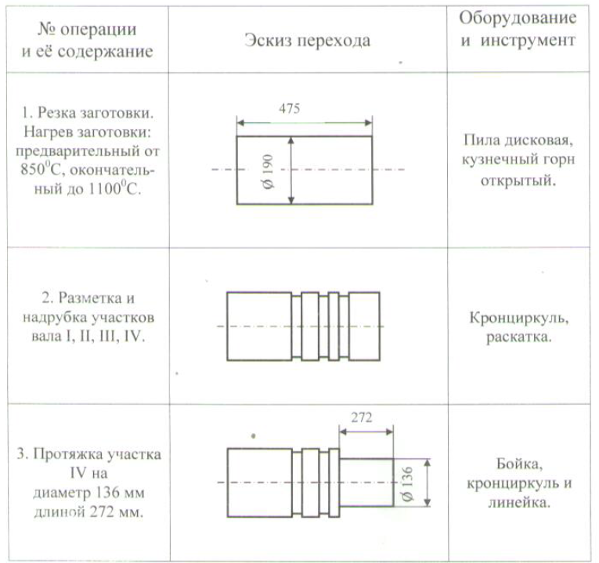
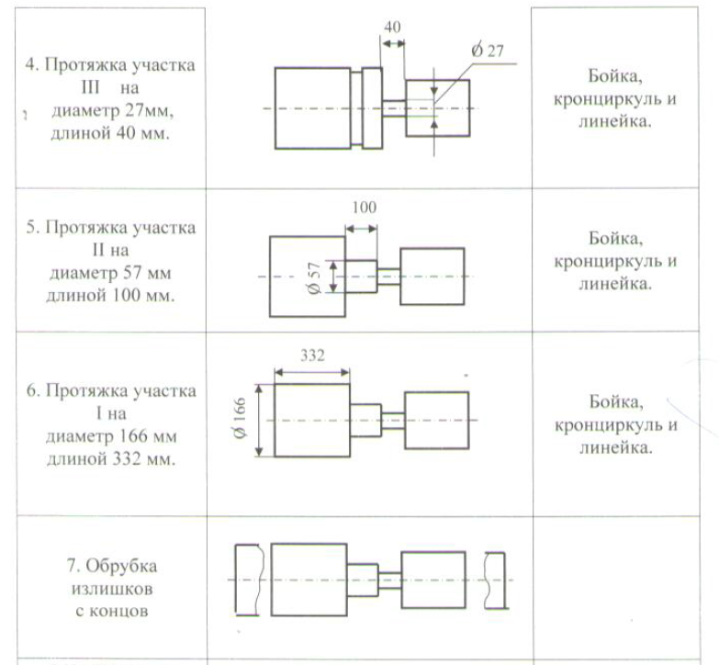
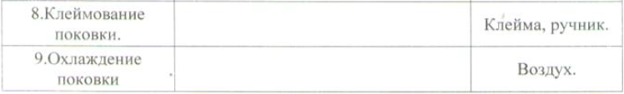

Содержание отчёта
- Титульная часть.
- Цель работы.
- Теоретическая часть. 11одробные расчёты.
- Практическая часть. Выполненные на миллиметровке чертежи детали, иоковки, заготовки, а также карчу технологического процесса ковки.
Выводы.

Задание к лабораторной работе
Таблица 2
№ | D1  мм | D₂  мм | D₃  мм | D₄  мм
1 | 150 | 140 | 100 | 80
2 | 160 | 140 | 60 | 55
3 | 170 | 140 | 80 | 100
4 | 180 | 140 | 90 | 60
5 | 185 | 120 | 65 | 90
6 | 175 | 130 | 90 | 100
7 | 165 | 100 | 120 | 150
8 | 155 | 85 | 65 | 40
9 | 145 | 90 | 80 | 50
10 | 135 | 150 | 120 | 70
11 | 80 | 150 | 140 | 100
12 | 55 | 160 | 140 | 60
13 | 100 | 170 | 140 | 80
14 | 60 | 180 | 140 | 90
15 | 90 | 185 | 120 | 65
16 | 100 | 175 | 130 | 90
17 | 150 | 165 | 100 | 120
18 | 40 | 155 | 85 | 65
19 | 50 | 145 | 90 | 80
20 | 70 | 135 | 150 | 120
21 | 60 | 85 | 150 | 140
22 | 50 | 100 | 160 | 140
23 | 90 | 75 | 170 | 140
24 | 80 | 125 | 180 | 140
25 | 70 | 135 | 185 | 120
26 | 60 | 115 | 175 | 130
27 | 50 | 110 | 165 | 100
28 | 45 | 100 | 155 | 85
29 | 65 | 90 | 145 | 90
30 | 75 | 85 | 135 | 150
Схема вала L=2D
